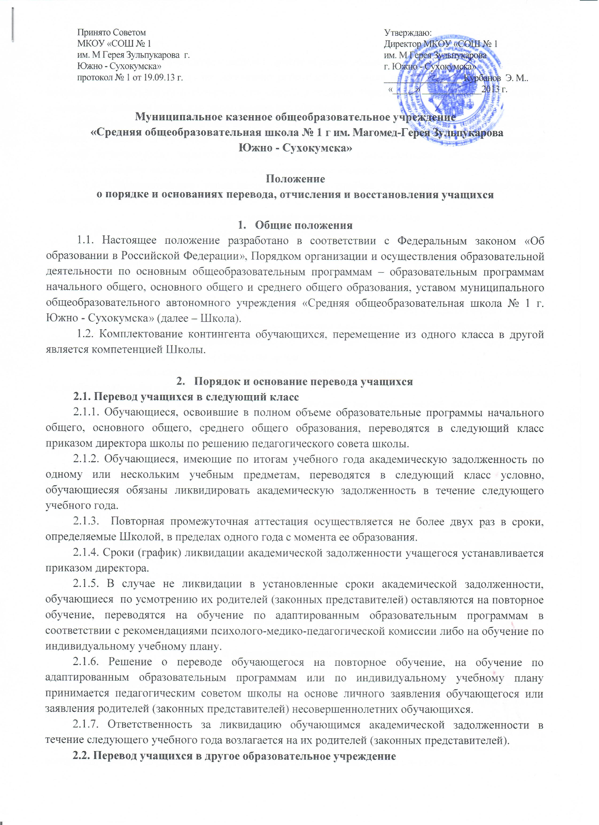

2.2.1. Перевод обучающегося школы в другое образовательное учреждение осуществляется в течение всего учебного года по заявлению родителей (законных представителей) при наличии письменной информации (отношения) из образовательного учреждения, в которое переводится учащийся, о наличии места для продолжения его обучения.
2.2.2. Перевод обучающегося оформляется приказом директора школы об отчислении в порядке перевода. Документы обучающегося (личные дела, медицинские карты, справка о текущей успеваемости) выдаются родителям (законным представителям) обучающихся при наличии отношения на перевод в другое образовательное учреждение.
2.2.3. Образовательное учреждение, в которое прибыл обучающийся, представляет в трехдневный срок подтверждение о его зачислении.
3. Порядок и основания отчисления учащихся
3.1. Отчисление обучающихся из школы производится:
3.1.1. В связи с получением образования (завершением обучения).
3.1.2. Досрочно:
- по инициативе родителей (законных представителей) на основании их заявления с указанием причины и обстоятельств принятого решения;
- по инициативе школы в случае применения к обучающемуся, достигшему возраста пятнадцати лет, отчисления как меры дисциплинарного взыскания за неоднократное совершение дисциплинарных проступков (неисполнение или нарушение устава школы, правил внутреннего распорядка и иных локальных нормативных актов);
- по обстоятельствам, не зависящим от воли сторон, в том числе в случае ликвидации общеобразовательного учреждения.
3.1.3. Отчисление несовершеннолетнего обучающегося применяется, если иные меры дисциплинарного взыскания и меры педагогического воздействия не дали результата и дальнейшее его пребывание в школе оказывает отрицательное влияние на других обучающихся, нарушает их права и права работников, а также нормальное функционирование школы.
3.1.4. Решение о применении меры дисциплинарного взыскания в форме отчисления обучающегося принимается педагогическим советом и утверждается приказом директора.
3.1.5. Решение об отчислении несовершеннолетнего обучающегося, достигшего возраста пятнадцати лет и не получившего основного общего образования, как мера дисциплинарного взыскания принимается с учетом мнения его родителей (законных представителей) и с согласия комиссии по делам несовершеннолетних и защите их прав. Решение об отчислении детей-сирот и детей, оставшихся без попечения родителей, принимается с согласия комиссии по делам несовершеннолетних и защите их прав и органа опеки и попечительства.
3.1.6. Школа незамедлительно информирует об отчислении несовершеннолетнего обучающегося Управление образования.
3.1.7. Отчисление обучающихся по инициативе школы во время их болезни не допускается.

4. Порядок и основания восстановления учащихся
4.1. Обучающийся, отчисленный из школы, по инициативе учащегося до завершения освоения образовательной программы, имеет право на восстановление для обучения в этой школе.
4.2. Решение о восстановлении обучающегося принимает директор школы в форме издания приказа.
4.3. Обучающиеся имеют право на восстановление в школе при наличии свободных мест. Решение о восстановлении учащегося принимается Педагогическим советом при наличии соответствующего заявления от родителей (законных представителей) учащегося.

